المؤسسة: الاخوة قاسم – أم الدروع السنة الدراسية : 2022/2023
المستوى : السنة الثالثة متوسط المدة : ساعة واحدة
الفرض الأول لثلاثي الأول في مادة العلوم الفيزيائية و التكنولوجيا

الميدان الأول : المادة و تحولاتها
- الوضعية الأولى :
بعد الإنتهاء من المقطع الأول ، قام الأستاذ بتقديم حصة المعالجة البيداغوجية للتلاميذ، و ذلك للوقوف على نقائصهم ، حيث فوج التلاميذ الى فوجين حسب موضع النقص لديهم ، و طلب منهم مايلي :
الفوج الأول : قدم لهم مجموعة من المعادلات الكيميائية و طلب منهم موازنتها .
- …….Cu (s) + …….$O_{2}$ (g) ……..${Cu}_{2}O$ (g)
- …….$C_{3}H_{8}$ (g) +…….$O_{2}$ (g) ………${CO}_{2}$ (g) +……$H_{2}O$ (l)
- …..$C_{6}$ $H_{6}$ (g) +………$O_{2}$ ( g) ……….${CO}_{2}$ (g) +……..$H_{2}O$ (l)

الفوج الثاني : قدم لهم التمرين التالي و طلب منهم الاجابة عن أسئلته .
الإحتراق التّام للكربون C مع غاز ثنائي الأكسجين O₂ ينتج عنه غاز ثنائي أكسيد الكربون CO₂ .
- مانوع التحول الحاصل ؟ علل اجابتك.
- متى يكون الإحتراق التّام ؟
- هل التمثيل التالي للتفاعل بالنموذج الجزيئي المتراص صحيح ؟
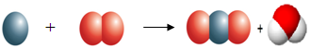
- صحح الخطأ إن وجد :

- أكتب المعادلة المنمذجة للتفاعل الكيميائي الحادث في هذه حالة مع ذكر الحالة الفيزيائية ثم وازنها
- تعرف على الغاز المقصود من كل عبارة من العبارات التالية :
- أنا الغاز الذي أٌحدث فرقعة عندما يقرب مني عود ثقاب مشتعل .
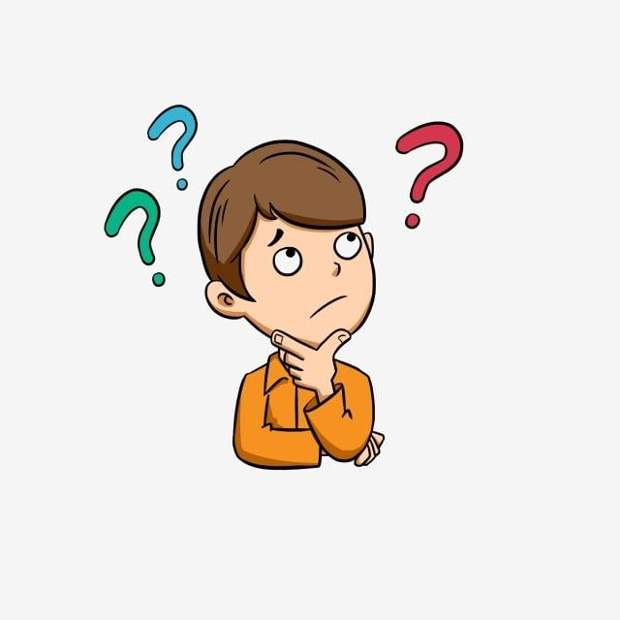
- أنا الغاز الذي أٌعكر رائق الكلس عندما أُمرَر فيه.
- أنا الغاز الذي أزيد من اشتعال عود ثقاب.
- ضع نفسك مكان التلاميذ و أجب عن الأسئلة السابقة .
أقلب الصفحة
- الوضعية الثانية :
لقد تم إستخدام الغاز الطبيعي بكثرة في عدة مجالات ، حيث استخدم مؤخرا كوقود للسيارات ، لأنه يعتبر صديقا للبيئة ، و مكونه الرئيسي هو غاز الميثان ( ${CH}_{4}$) ، بحيث يحترق داخل محرك السيارة في وجود غاز الأكسجين منتجا الماء و انطلاق غاز ثنائي أكسيد الكربون .
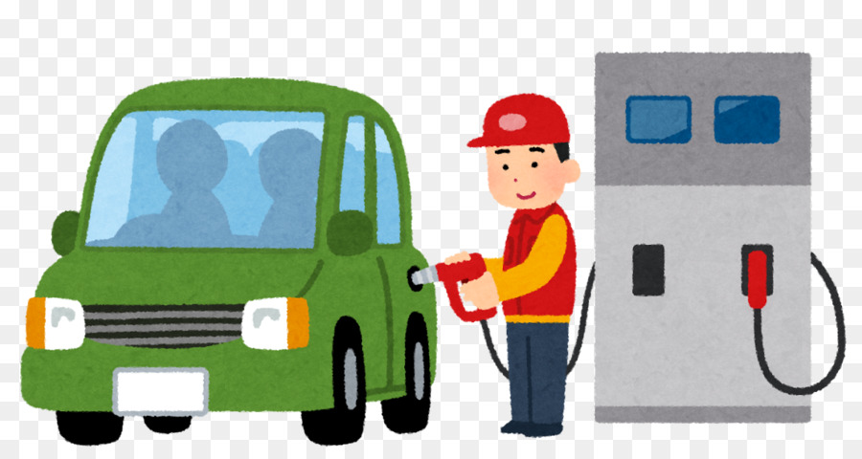
- أ) - برأيك كيف يتم الكشف عن هذا الغاز المنطلق ؟
ب)- و مانوع الاحتراق الحاصل؟
- أ)- نمذج هذا التفاعل الكيميائي بالأنواع و الأفراد الكيميائية في جدول؟
النواتج |  | المتفاعلات |  | التعبير عن احتراق غاز الميثان
 |  |  |  | بالأنواع الكيميائية ( عيانيا )
 |  |  |  | بالأفراد الكيميائية ( مجهريا )

- أكتب معادلة التفاعل الكيميائي الحاصل و وزنها .

بالتوفيق أبنائي الأعزاء
أستاذ المادة : معتوق سليمان

